一、单选题
1、十进制数–10的8位带符号二进制数的原码及补码表示分别是（A）
A.1000 1010，1111 0110
B.1111 0101，1111 0110
C.1000 1010，1111 0101
D.1000 0101，1111 0110
2、带符号二进制补码0101 1001和1101 0011所表示的十进制数分别为（C）
A.39，–45
B.89，–90
C.89，–45
D.39，–90
3、某逻辑门输入端A、B和输出端L的波形如图所示，则L与A、B之间的逻辑关系是（B）。
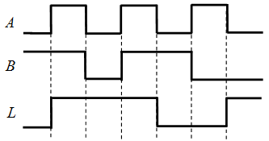
A.异或
B.同或
C.与非
D.或
4、设TTL异或门的输入端为A、B，若将其作反相器使用，则A、B端应（A）连接。
A.A或B端有1个接入高电平
B.A、B端并联在一起使用
C.A或B端有1个接入低电平
D.不能实现
5、已知函数L(A，B，C，D)的卡诺图如图所示，则函数L的最简与-或表达式为（B）。
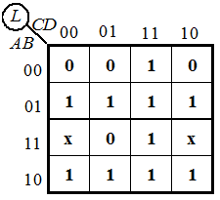
A.
B.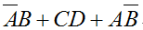
C.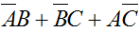
D.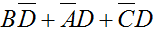
6、在图示电路中，不能完成Q*=Q的逻辑功能的电路有（B）
A.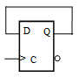
B.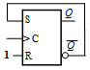
C.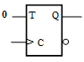
D.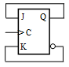
二、多选题
1、与编码（0111）₈₄₂₁等价的编码有（ AD ）
A、(1100)₅₂₁₁ B、 (1101)₅₂₁₁ C、 (1010)₂₄₂₁ D、(1101)₂₄₂₁
2、下列说法正确的有（ACD ）。
A、普通编码器的2个或2个以上的输入同时为有效信号时，输出将出现错误编码；
B、‌组合逻辑电路通常由逻辑门和触发器组合而成；
C、‌实现两个一位二进制数和来自低位的进位相加的电路叫全加器；
D、二进制译码器的作用是将输入的代码译成特定的信号输出。
三、分析题
1、下图中触发器均为边沿触发结构，且初始状态均为0，画出电路在一系列CP信号作用下Q1、Q2、Q3端输出电压波形。
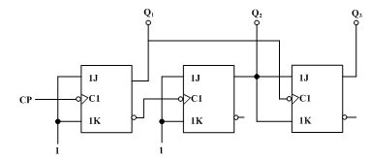
- 试分析下图电路的逻辑功能，要求：写出输出的逻辑函数式；并化为最简与-或式；列出真值表；归纳电路逻辑功能。
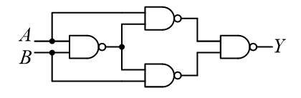
- 试分析下图电路的逻辑功能，分别写出电路的驱动方程、状态方程和输出方程；列出状态转换表或画出电路的状态转换图；归纳电路功能。

- 设计题
1、请设计红绿灯监控电路，要求交通灯正常工作时报警灯不亮，交通灯出现故障时报警灯亮。请分别用与非门、138译码器、151数据选择器、153数据选择器实现。
（1）逻辑抽象；（2）列写真值表；（3）写出逻辑式并进行变换；（4）画出逻辑图。
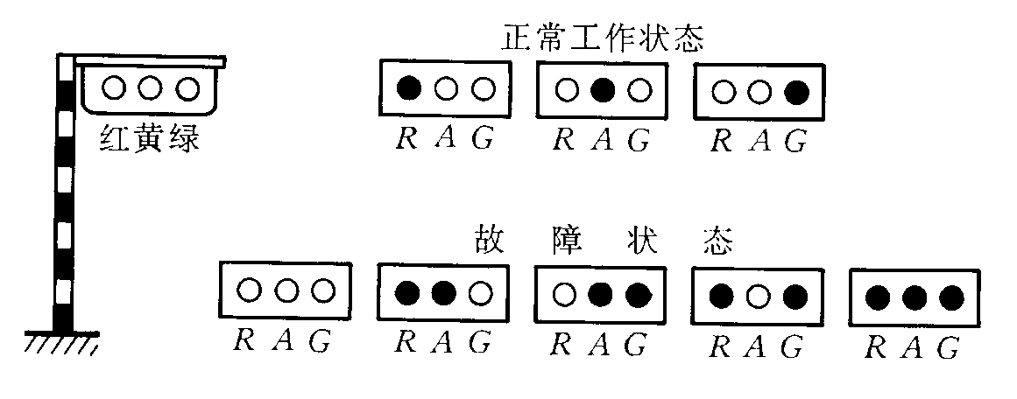
2、已知74161的功能表和逻辑符号如下，请用161芯片采用置数法设计12进制计数器，置入数为0011，允许添加必要的门电路。
要求：（1）说明161芯片的置数、置零方式；（2）说明循环的跳出状态；（3）画出电路的状态转换图；（4）画出译码电路设计；（5）画出其余控制端设计；（6）画出进位电路设计。
